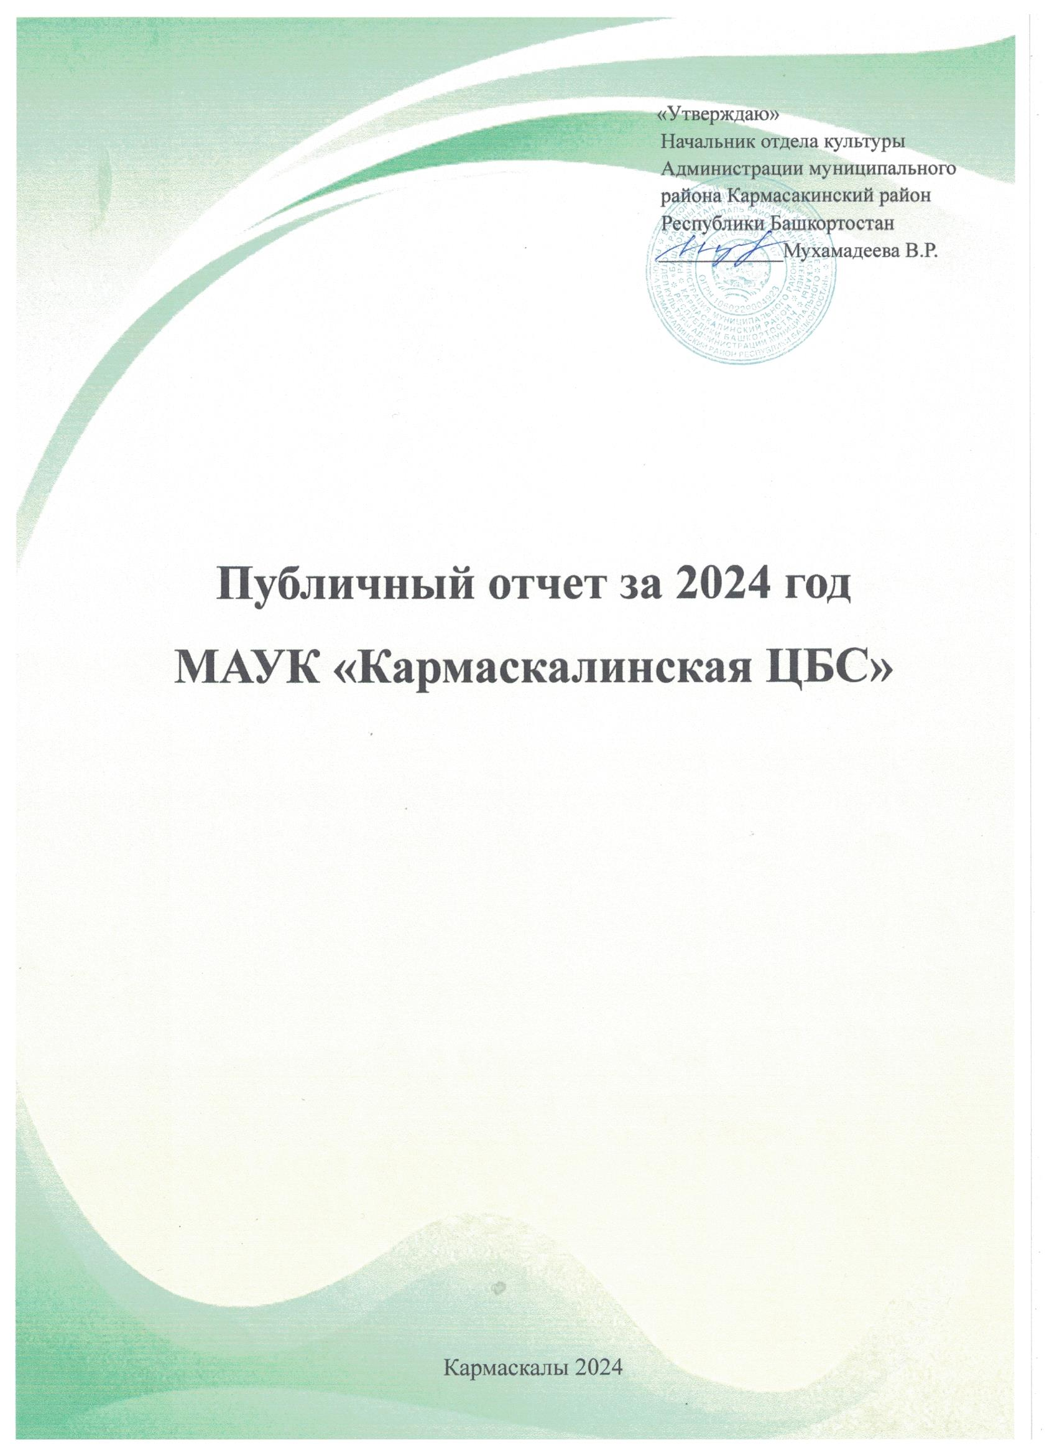

Библиотечная сеть
Муниципальное автономное учреждение культуры "Кармаскалинская централизованная библиотечная система" муниципального района Кармаскалинский район Республики Башкортостан имеет следующую структуру: 1 Центральная библиотека, 1 Районная детская библиотека и 28 сельских библиотек. Статусом «Модельной» обладают 7 сельских библиотек: Прибельская юношеская модельная сельская библиотека, Бузовьязовская - «Центр мемориальной и краеведческой деятельности», Ильтугановская - «Центр семейного чтения», Улукулевская - «Центр изучения истории своего рода, народа, родного края», Ильтеряковская – «Центр Сохранения и изучения национальной культуры мордвы», Сихонкинская - «Центр популяризации чувашской национальной книги и родного языка», Старобабичевская модельная сельская библиотека – «Центр сохранения и укрепления традиций башкирского народа «Наш отчий край – башкирский край».
В Центральной библиотеке МАУК «Кармаскалинская ЦБС» активно работает Удаленный электронный читальный зал президентской библиотеки им. Б.Н. Ельцина, СПС КонсультантПлюс, НЭБ.
Все библиотеки МАУК «Кармаскалинская ЦБС» зарегистрированы на портале Культура.РФ и ежемесячно создают события, в том числе события по Пушкинской карте. На этом портале ведется статистика 13 сайтов ЦБС. На сайтах размещены виджеты от портала Культура.РФ., а также создаются трансляции и обзоры.
Всего за 2024 год в https://pro.culture.ru/ создано:
- 1779 событий, из них 275 событий по Пушкинской карте;
- подтверждено и проведено 80 трансляций;
- 6 обзоров.
По Федеральной программе «Пушкинская карта» проведено 275 мероприятий, продано 1096 билетов на сумму 170700,00 рублей.
Афиша мероприятий доступна на сайте: http://karm-cbs.ru.
На 01.01.2025 года зарегистрировано 29000 пользователей, количество посещений 1044506, книговыдача составляет 778445 экземпляров, проведено 2775 мероприятий и выполнено 12700 справок.
В 2024 году библиотеками района в 2024 году получено 8264 экземпляров изданий, из них: Книг, брошюр, изо-материалов – 2978 экз., периодических изданий (журналов и газет)- 55286 экз., на яз. нар. РФ (кроме рус.) - 2777 экз., на баш. яз. - 1968 экз.
В сельских библиотеках организованы и работают клубы по интересам: дамский клуб «Классные дамы» (Сихонкинская модельная сельская библиотека), «Ағинэйзэр» (Улукулевская модельная сельская библиотека), женский клуб "Селяночка" (Николаевская сельская библиотека, библиотечные объединения «Радуга Рукоделия,» поэтический клуб «Самоцвет», творческое детское объединение «Совенок» (Прибельская юношеская модельная сельская библиотека), клубное объединение «Занятие для души» при Старомусинской сельской библиотеки и другие.
Достижения
-Библиотекарь Старомусинской сельской библиотеки Мухамедьярова Миляуша в рамках реализации национального проекта «Культура» регионального проекта «Творческие люди» победила в Конкурсном отборе «Лучший работник сельских учреждений культуры»;
-Районная детская библиотека стала победителем конкурсного отбора среди библиотек России для участия в проекте по созданию точек концентрации талантов «ГЕНИЙ МЕСТА»;

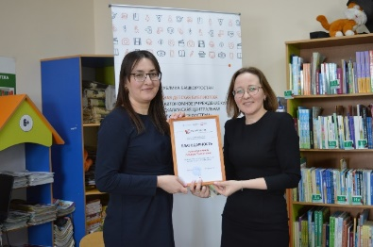
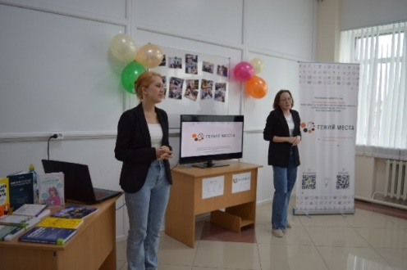
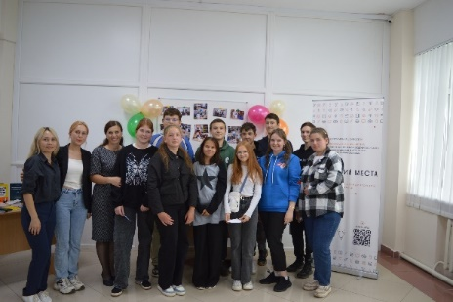
-Библиотекарь Центральной библиотеки Биккузина Гульсия стала Лауреатом 1 степени во Всероссийском многожанровом конкурсе – фестивале «Звезда Башкортостана», номинация «Художественное слово» соло - 18+»;
-Читатель Прибельской юношеской модельной сельской библиотеки Невицкая Радмила награждена специальным дипломом за участие во Всероссийском литературном детско-юношеском конкурсе «Оранжевая звезда» имени Владимира Аринина.
Библиотекари ежегодно участвуют в Республиканском конкурсе среди детей-инвалидов, организованный Башкирской республиканской специальной библиотекой для слепых БРСБС им. М.Х. Тухватшина. В этом году тема конкурса «Я снова Пушкина читаю», в номинации «За Пушкинской строкой» читатели Районной детской и Сахаевской сельской библиотек Бегалин Ильнар и Байназаров Тимур награждены дипломами лауреата, а библиотекари награждены Благодарностью за содействие в организации и проведения Республиканского конкурса среди детей – инвалидов.
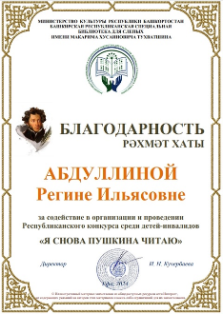
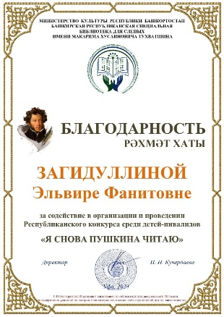
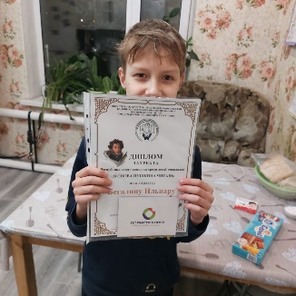

В Республиканском конкурсе рисунков «Никто кроме нас!», организованной Министерством образования и науки Республики Башкортостан и Центром патриотического воспитания молодёжи РБ читатель Сахаевской сельской библиотеки Галяутдинова Эвелина получила диплом 2 степени.
Районная детская библиотека награждена Благодарственным письмом за участие в акции по проведению кинопоказов, приуроченных ко Дню Победы в рамках Всероссийского просветительского проекта «Знание. Кино»;
В рамках федерального проекта «Творческие люди» национального проекта «Культура» в Пермском государственном институте культуры в 2024 году прошли обучение 4 сотрудника.
Районная детская библиотека награждена Дипломом отдела культуры администрации муниципального района Кармаскалинский района РБ в номинации «Лучшее учреждение культуры, работающее по Пушкинской карте", а Центральная библиотека получила диплом "Лучшая сельская библиотека".
Почетной грамотой Министерства культуры Республики Башкортостан и Благодарственным письмом Министра культуры, национальной политики и архивного дела Республики Мордовии за большой вклад в сохранение и развитие родного языка, культуры и самобытных традиций мордовского народа удостоена главный библиотекарь Ильтеряковской модельной сельской библиотеки Михайлова Анисия.
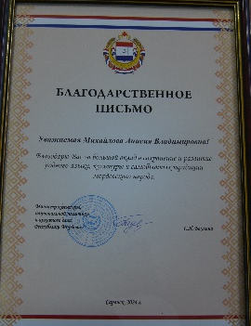
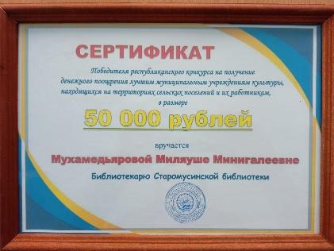

С 15 апреля по 15 мая 2024 г. методическим отделом МАУК «Кармаскалинская ЦБС» проведен районный онлайн - конкурс чтецов «Войди как в дом, в мои стихи», посвященный 100-летию со дня рождения башкирского советского писателя и поэта Шарифа Биккула.
В апреле 2024 года методический отдел МАУК «Кармаскалинская ЦБС» провел Районный конкурс творческих работ «Традиции моей семьи», посвященный Году Семьи в РФ. В номинации «Родники семейных традиций», «Семья мастеров», «Любимая книга моей семьи».
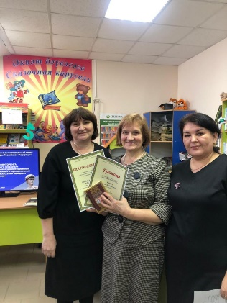
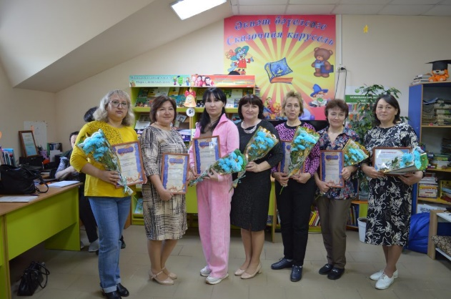

Основные события
В 2024 году основные мероприятия библиотек Кармаскалинского района прошли в рамках объявленных годов: Года семьи в России, Года заботы людей с ограниченными возможностями здоровья в Республике Башкортостан и Года молодежи в РБ, объявленного Всемирным курултаем башкир.
Были оформлены книжные выставки, «Все начинается с семьи», «Искусство жить в согласии с собой», «Мир светлых чувств» и проводились обзоры по ней. Также в течение года проводились циклы мероприятий по объявленным годам.
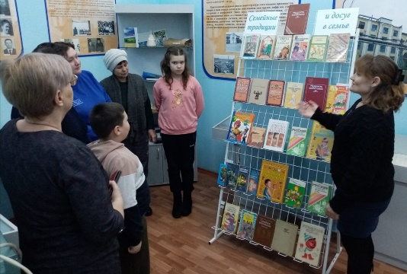
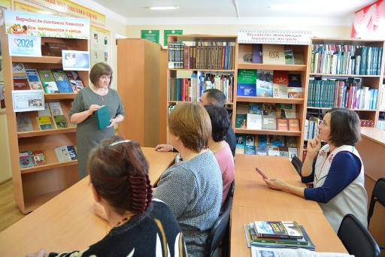

11 апреля в читальном зале Прибельской юношеской модельной сельской библиотеки был проведен Республиканский конкурс по вопросам избирательного права и избирательного процесса среди граждан с ограниченными физическими возможностями здоровья старше 18 лет, посвященный 30-летию избирательной системы Российской Федерации. Участники, набравшие наибольшее количество баллов, были награждены призами и дипломами Центральной избирательной комиссии Республики Башкортостан. Активные участники также были отмечены дипломами и подарками.
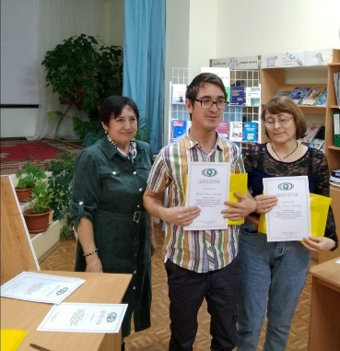
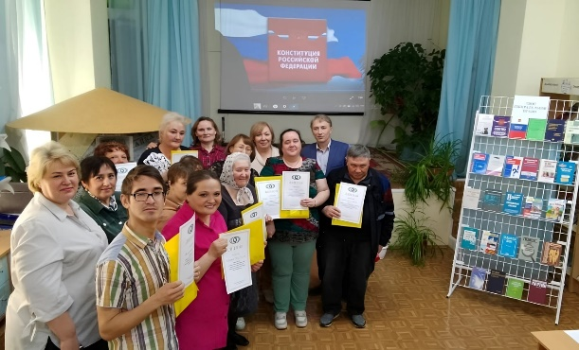

27 апреля 2024 года в целях сохранения и развития языков народов Республики Башкортостан, пропаганды духовной культуры башкирского народа, содействия повышению уровня языковой культуры населения состоялся «Международный диктант по башкирскому языку». В Центральной библиотеке села Кармаскалы была организована площадка для проведения диктанта.
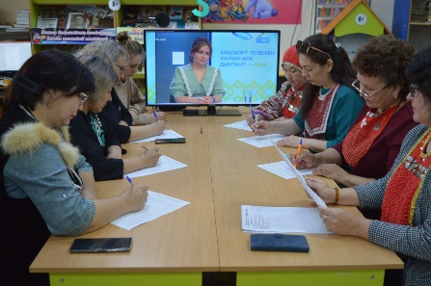
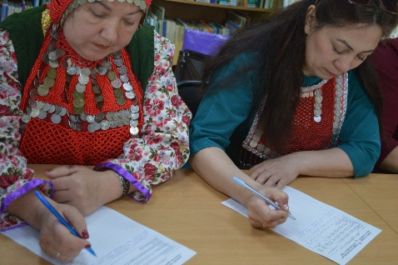

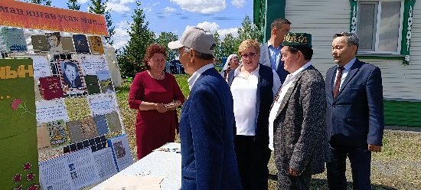
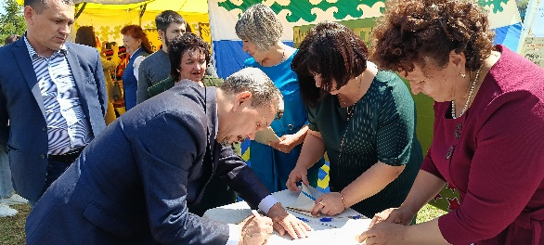
28 мая исполнилось 100 лет со дня рождения башкирского советского писателя, заслуженного работника культуры РСФСР, писателя, журналиста, автора стихов и сказок для детей Шарифа Биккула. На мероприятии, прошедшем в Доме - музее писателя в деревне Карламан библиотекари Центральной библиотеки оформили книжную выставку «Мәңге янған усаҡ мин», а также провели акцию «Святые строчки писем -уголков», где все желающие писали любимые отрывки из произведений Ш.Биккула.
Дворец культуры Кармаскалинского района стал центром проведения открытой академии «Территория женского счастья». Районная детская библиотека приняла участие в этом масштабном мероприятии, работала на площадке "Территория счастливой семьи».
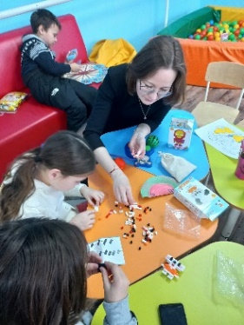
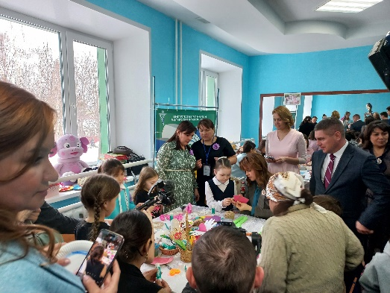

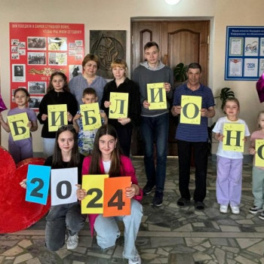
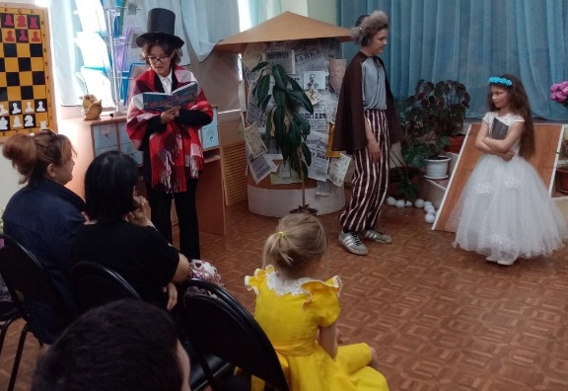
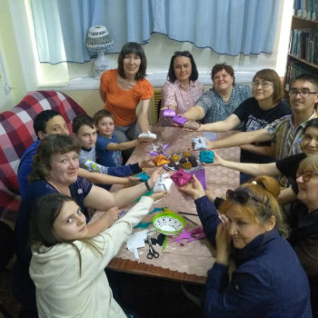
20 апреля 2024 г. Библиотеки МАУК «Кармаскалинская ЦБС» в очередной раз стали активными участниками Всероссийской акции «Библионочь – 2024». В этом году встреча прошла под девизом - «Читаем всей семьей". На площадках библиотек для участников были подготовлены презентации, лекции, выставки, мастер-классы, фотозоны и многое другое. Так,напрмер, читатели Прибельской юношеской модельной сельской библиотеки стали участниками театрализовано-познавательной программы «Читаем всей семьей», вниманию участников были предложены: инсценировка фрагмента сказки датского писателя Х.К. Андерсена «Снежная королева» к 180-летию со времени ее написания (1844), громкое чтение повести И. С. Тургенева «Муму» к 170-летию со времени ее публикации (1854), а также приняли участие в семейном мастер – классе по изготовлению шкатулки из фоамирана к 190-летию со времени создания сказки русского писателя В. Ф. Одоевского «Городок в табакерке».
Библиотеки провели мероприятия, посвященные 79-й годовщине Победы в Великой Отечественной войне. В парке Ак-куль с. Кармаскалы состоялось праздничное мероприятие, на котором сотрудники Центральной библиотеки провели мастер – класс "Открытка Победы".
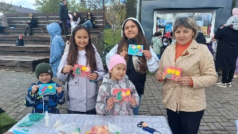
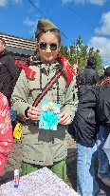
В Международный день Семьи сотрудники Центральной библиотеки провели мастер-класс «Родословное дерево». Родителям и детям предложили смастерить в виде аппликации из бумаги родословное дерево своей семьи.
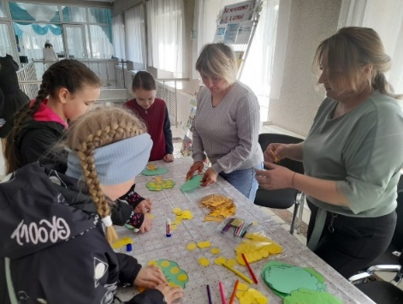
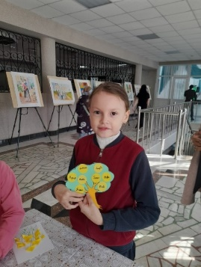

На ежегодном празднике окончания весенне-полевых работ «Сабантуй» Сотрудники МАУК «Кармаскалинская ЦБС» представили зону «Атайсал». Все желающие смогли ознакомиться с книжно-иллюстрированной выставкой, на которой были представлены книги и краеведческие издания о выдающихся личностях района и наших земляках, которые не забывают свою малую родину, а Районная детская библиотека оформила выставочную зону по Году заботы о людях с ограниченными возможностями здоровья.
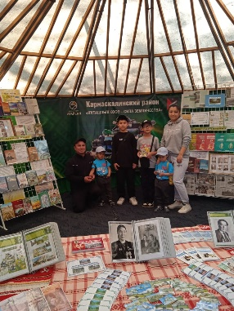
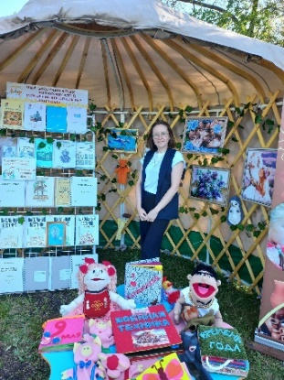

Районная детская библиотека приняла участие в Благотворительной акции "От сердца к сердцу" для людей,имеющих инвалидность и детей с ограниченными возможностями здоровья. Мероприятие проходило на территории детского лагеря "Виктория".Для ребят библиотекари подготовили мастер-класс по изготовлению яркой открытки «Летний компотик».
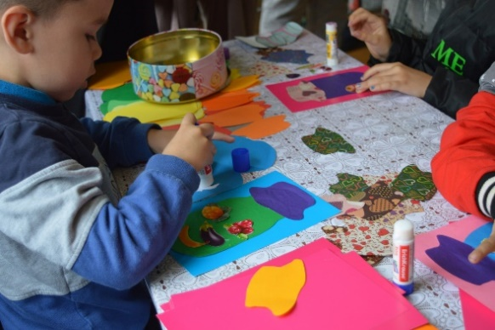
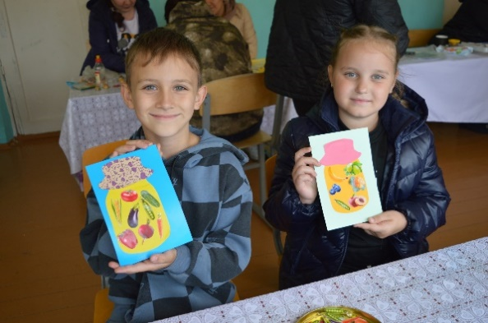

23 августа в СМФК села Шаймуратово состоялась мероприятие, посвященное 125-летию со дня рождения М.М. Шаймуратова. Сотрудники МАУК “Кармаскалинская ЦБС” в фойе СМФК оформили фотозону, на которой все желающие смогли сделать фотографию с «Живым» генерал-майором М.М. Шаймуратовым на память, а библиотекари Районной детской библиотеки в СОШ им. М.М. Шаймуратова провели образовательную программу "Герой земли родной". Библиотекарь представила ребятам книжный фонд нашей библиотеки, в них входили книги, статьи из периодических изданий рассказывающие об удивительной биографии прославленного генерала, истории формирования и боевом пути 112-й Башкирской кавалерийской дивизии, о том, как увековечена память легендарного генерал-майора Минигали Шаймуратова
Далее для ребят была проведена викторина о жизни генерала Шаймуратова и его боевых действиях и званиях.

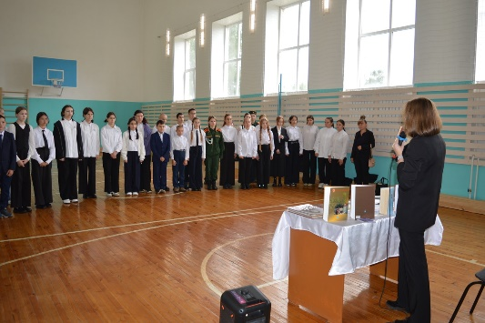
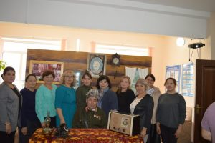

В рамках проекта " Книга памяти об участниках СВО Республики Башкортостан" Фонда грантов Главы Республики Башкортостан
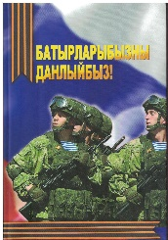
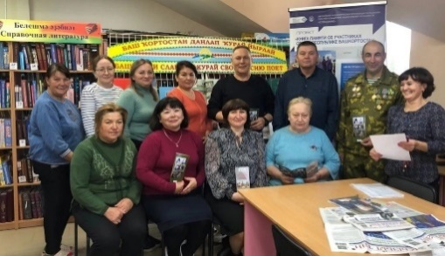

7 октября в Центральной библиотеке состоялся круглый стол с участником СВО и представителями общественных организаций, которые оказывают волонтерскую помощь для СВО. Организатором мероприятия стала специальный корреспондент газеты "Кызыл тан" Эльвира Ямалетдинова. Информация о мероприятии внесена в книгу «Батырларыбызны данлыйбыз!», раздел «Яугирләргә ярдам итү - безнең төп бурычыбыз!» Книга издана в рамках проекта «Книга памяти об участниках специальной военной операции по Республике Башкортостан» Автономной некоммерческой организацией по развитию культуры и поддержке нациоанльных меньшинств «Созидание» на грант Главы Республики Башкортостан.
К 233-летию со дня рождения русского писателя С.Т. Аксакова в районе прошел Международный Аксаковский праздник. К данному событию в библиотеках прошел цикл мероприятий "Волшебный мир Сергея Тимофеевича». Методическим отделом на официальном сайте МАУК «Кармаскалинская ЦБС» была организована викторина о жизни и творчестве Сергея Тимофеевича. Аксакова, все участники получили Сертификаты.
Районная детская библиотека подготовила подборку иллюстраций к сказке «Аленький цветочек». Сказка привлекла к себе много художников-иллюстраторов. На выставке иллюстраций были представлены: первая иллюстрация сказки "Аленький цветочек " художника Н.А. Богатова, работы советского художника-графика А. Н Якобсон, книжного иллюстратора М. Успенской, художника А. Аземша, также в подборке были иллюстрации, сгенерированные нейросетью.
25 октября в селе Ильтеряково прошёл Республиканский краеведческий слёт мордовской молодёжи, посвящённый юбилейной дате просветителя мордовского народа 170 лет со дня рождения Авксентия Филипповича Юртова. Для участников мероприятия библиотекарь Ильтеряковской модельной сельской библиотеки провела экскурсию по выставочном залу им. А. Ф. Юртова, а библиотекари Центральной библиотеки подготовили мастер-класс «Кукла-оберег».

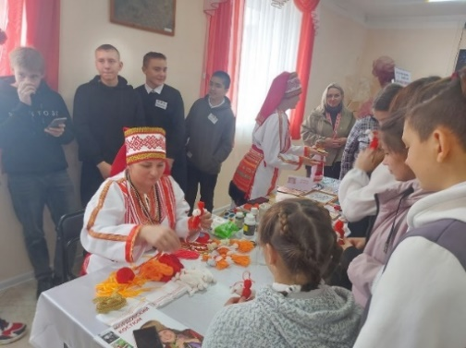
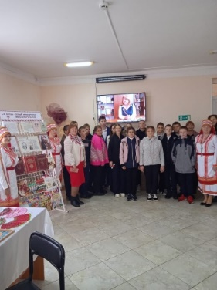

7 ноября в Центральной библиотеке прошла презентация «Атласа народов Башкортостана». Издание выполнено в формате историко-картографического издания. Атлас призван познакомить читателя с историей формирования этнического, культурно- языкового многообразия Башкортостана через призму замечательного картографического материала, старинных и современных иллюстраций.
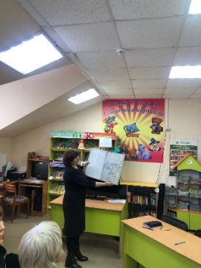
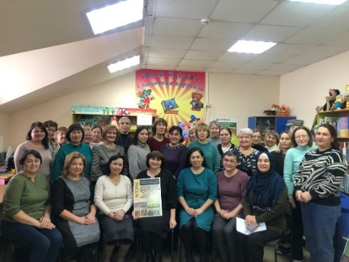

20 ноября в читальном зале Центральной библиотеки с. Кармаскалы прошло мероприятие «Презентация фонда личного происхождения Кудакаева Фаниля Шамсетдиновича» - Заслуженного работника культуры РБ, писателя,журналиста, государственного и общественного деятеля Республики Башкортостан, Почетного гражданина Кармаскалинского района.

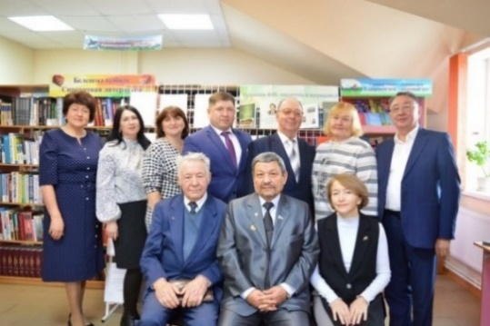
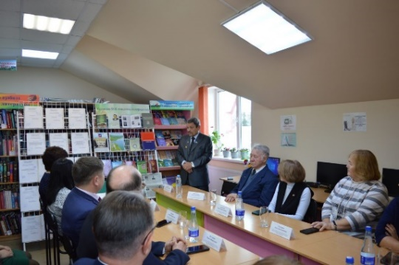

26 ноября в Центральной библиотеке с. Кармаскалы состоялась творческая встреча с народным писателем Башкортостана Марселем Салимовым «Уңған Ҡырмыҫҡалыларҙан Ҡырмыҫҡалар көнләшә» и презентация его книги «Курам на смех». В книге «Курам на смех» есть раздел о светлях воспоминаниях жителя нашего района сына Героя Социалистического труда Камалова Раиля, Рафиса Камалова. Встреча также была посвящена памяти наших земляков Р. Ханнанову, Ф. Исангулову и И. Киньябулатову, которые долгие годы сотрудничали в журнале «Һәнәк».
К мероприятию была оформлена книжная выставка о творчестве писателя «Үткер ҡәләм оҫтаһы Марсель Сәлимов”.

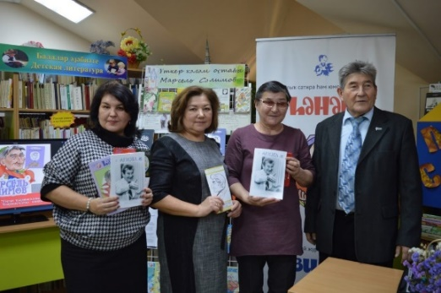
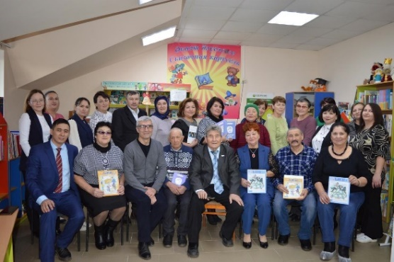

Все события, происходящие в библиотеках района, находят отражение на сайтах:
- МАУК «Кармаскалинская ЦБС» - http://karm-cbs.ru/;
- Прибельская юношеская модельная сельская библиотека - http://prib-bibl.ru/;
- Бузовьязовская модельная сельская библиотека - https://buz-bibl.ru/;
- Ильтеряковская модельная сельская библиотека - http://ilteryak-bibl.ru/;
- Ильтугановская модельная сельская библиотека - http://iltygan-bibl.ru/;
- Районная детская библиотека - https://karm-rdb.ru/;
- Сихонкинская модельная сельская библиотека - http://sihonkino-bibl.ru/;
- Старобабичевская модельная сельская библиотека - http://st-babich-bibl.ru/;
- Улукулевская модельная сельская библиотека - http://ulukul-bibl.ru/);
- Старомусинская сельская библиотека - https://stmusino-bibl.ru/;
- Сахаевская сельская библиотека - https://sahaevo-bibl.ru/;
- Центральная библиотека - https://cbkarm-bibl.ru/;
- Константиновская сельская библиотека - https://konst-bibl.ru.

Ссылка на публичные отчеты МАУК «Кармаскалинская ЦБС»: https://karm-cbs.ru/category/vse-o-czbs/publichnyj-otchet/

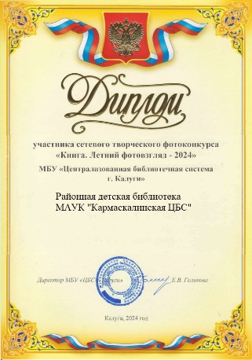 | 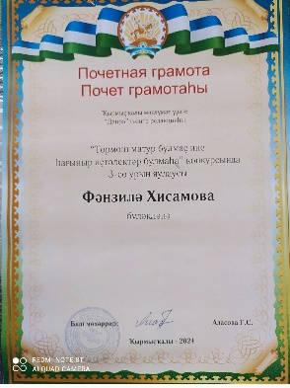
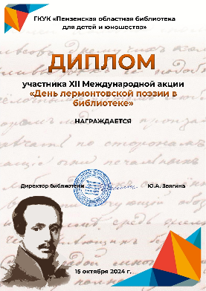 | 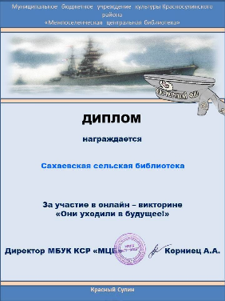
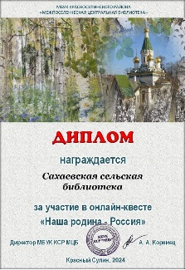 | 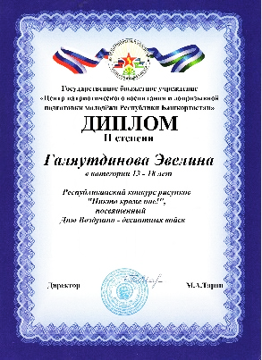
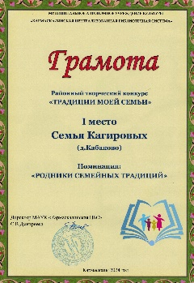 | 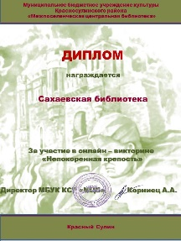
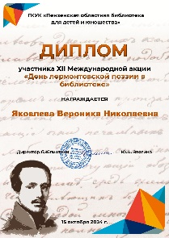 | 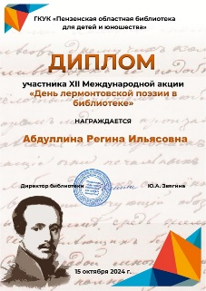
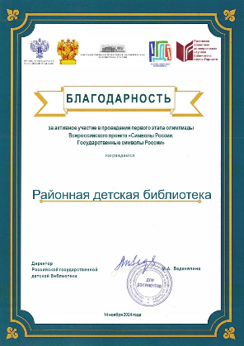 | 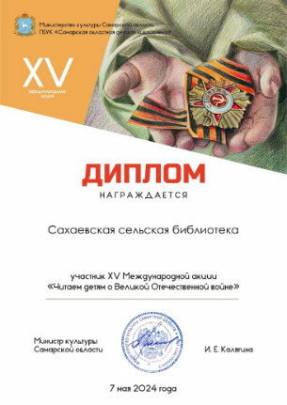
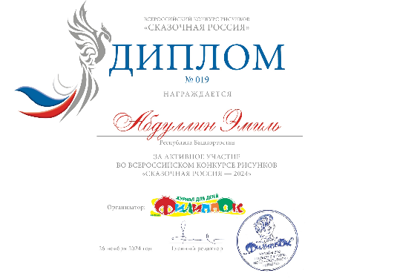 | 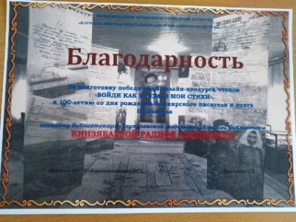
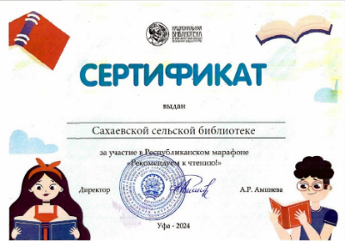 | 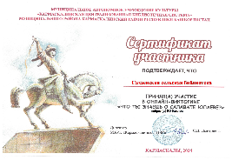
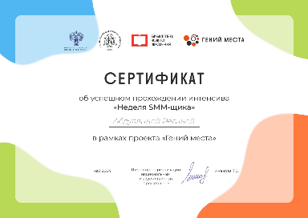 | 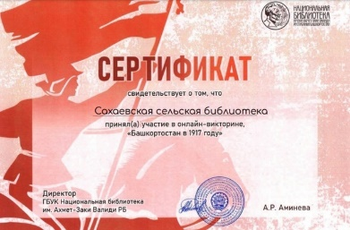
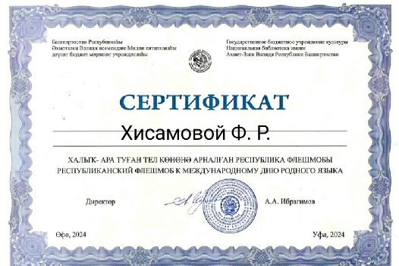 | 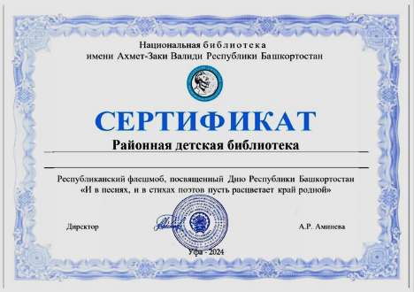
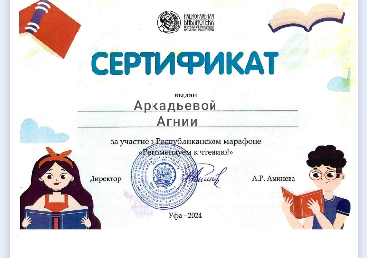 | 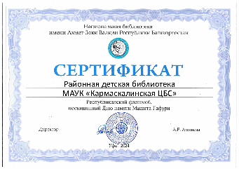
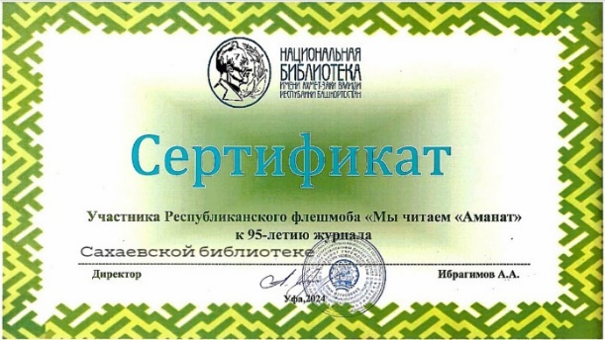 | 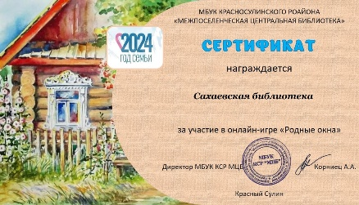
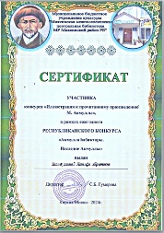 | 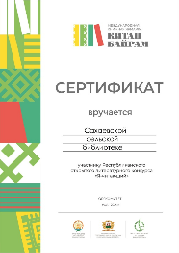
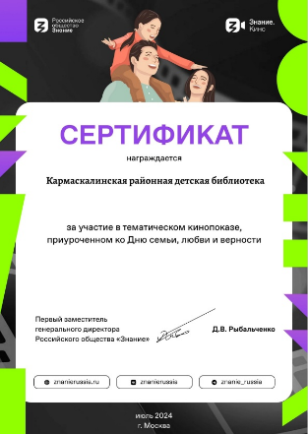 | 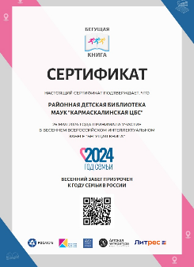
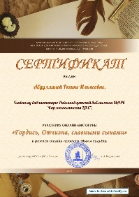 | 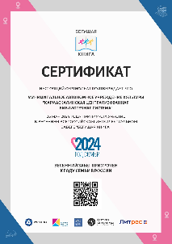
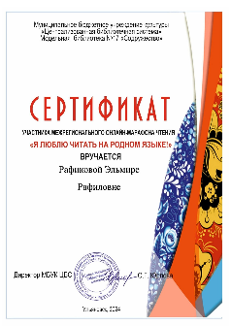 | 